ANALIZA DUGA INSOLVENTNIH PRAVNIH OSOBA – STANJE 31. 12. 2021. GODINE

Prema stanju od 31. prosinca 2021. godine, od ukupno 7.436 pravnih osoba, njih 4.381 ili 58,9% odnosi se na pravne osobe koje 120 i više dana nisu podmirile evidentirane dospjele osnove za plaćanje u iznosu od 2,2 milijarde kuna (udio 74,6%). Kod tih pravnih osoba bilo je zaposleno 4.365 ili 48,1% radnika. Dug navedenih pravnih osoba prema središnjoj državi (proračunu) iznosio je 0,8 milijardi kuna, prema jedinicama lokalne (područne) uprave i samouprave 0,04 milijarde, a prema svim ostalim vjerovnicima 1,3 milijarde kuna.
Analiza insolventnih pravnih osoba koje 120 i više dana nisu podmirile evidentirane dospjele osnove za plaćanje, pokazuje da je najviše pravnih osoba bez zaposlenih (58,4%), na koje se odnosi 59,9% iznosa neizvršenih osnova.
Tablica 1. Pregled dospjelih neizvršenih osnova pravnih osoba, promatrano po županijama, stanje 31.12.2021. g.
Šifra | Naziv županije | Pravne osobe koje do 120 dana nisu podmirile evidentirane dospjele osnove za plaćanje |  |  |  | Pravne osobe koje 120 i više dana nisu podmirile evidentirane dospjele osnove za plaćanje
Šifra | Naziv županije | Broj pravnih osoba | Broj zaposl. | Ukupan dug | Udjel u % | Broj pravnih osoba | Broj zaposl. | Ukupan dug | Udjel u %
1. | Zagrebačka | 170 | 214 | 12.176.556 | 1,6 | 328 | 300 | 241.579.430 | 11,0
2. | Krapinsko-zagorska | 60 | 73 | 4.170.695 | 0,6 | 56 | 62 | 15.470.114 | 0,7
3. | Sisačko-moslavačka | 47 | 61 | 6.930.019 | 0,9 | 113 | 66 | 65.130.212 | 3,0
4. | Karlovačka | 64 | 80 | 27.465.572 | 3,7 | 94 | 178 | 45.528.403 | 2,1
5. | Varaždinska | 92 | 271 | 11.570.678 | 1,5 | 90 | 188 | 39.255.418 | 1,8
6. | Koprivničko-križevačka | 63 | 128 | 3.961.550 | 0,5 | 43 | 32 | 6.133.866 | 0,3
7. | Bjelovarsko-bilogorska | 69 | 156 | 5.192.313 | 0,7 | 44 | 31 | 28.632.476 | 1,3
8. | Primorsko-goranska | 238 | 327 | 15.417.426 | 2,1 | 264 | 161 | 131.611.594 | 6,0
9. | Ličko-senjska | 21 | 16 | 2.116.063 | 0,3 | 27 | 18 | 5.546.771 | 0,3
10. | Virovitičko-podravska | 27 | 53 | 6.836.252 | 0,9 | 17 | 8 | 6.995.871 | 0,3
11. | Požeško-slavonska | 22 | 35 | 1.370.695 | 0,2 | 25 | 24 | 13.652.223 | 0,6
12. | Brodsko-posavska | 46 | 80 | 2.899.893 | 0,4 | 50 | 44 | 18.887.224 | 0,9
13. | Zadarska | 117 | 265 | 54.545.024 | 7,3 | 260 | 152 | 64.518.779 | 2,9
14. | Osječko-baranjska | 116 | 165 | 11.242.806 | 1,5 | 233 | 158 | 30.309.665 | 1,4
15. | Šibensko-kninska | 65 | 134 | 3.624.174 | 0,5 | 85 | 181 | 34.714.754 | 1,6
16. | Vukovarsko-srijemska | 69 | 108 | 3.137.648 | 0,4 | 84 | 89 | 37.138.189 | 1,7
17. | Splitsko-dalmatinska | 317 | 572 | 49.563.221 | 6,6 | 500 | 1.257 | 213.402.288 | 9,7
18. | Istarska | 227 | 240 | 53.571.137 | 7,2 | 139 | 102 | 46.903.236 | 2,1
19. | Dubrovačko-neretvanska | 61 | 88 | 3.764.792 | 0,5 | 68 | 50 | 43.704.697 | 2,0
20. | Međimurska | 59 | 56 | 2.528.680 | 0,3 | 69 | 47 | 25.330.442 | 1,2
21. | Grad Zagreb | 1.105 | 1.596 | 466.092.497 | 62,3 | 1.792 | 1.217 | 1.081.949.223 | 49,3
 | Ukupno RH | 3.055 | 4.718 | 748.177.694 | 100,0 | 4.381 | 4.365 | 2.196.394.874 | 100,0
Izvor: Financijska agencija – obrađeni podaci iz Očevidnika o redoslijedu osnova za plaćanje
Ako promatramo insolventne pravne osobe čije su neizvršene osnove za plaćanje evidentirane 120 i više dana, najveći je udio pravnih osoba s područja županije Grad Zagreb, na koje se odnosilo 1,08 milijardi kuna dospjelih neizvršenih osnova (udio 49,3%). Po visini duga slijede insolventne pravne osobe sa sjedištem u Zagrebačkoj županiji s 0,24 milijarde kuna duga (11,0%), Splitsko-dalmatinskoj s 0,21-om milijardom (9,7%) te Primorsko-goranskoj s 0,13 milijardi kuna neizvršenih osnova (6,0%).

Informacija o poslovnim subjektima koji imaju evidentirane neizvršene osnove za plaćanje, dostupna je korištenjem usluge FINA InfoBlokade slanjem SMS poruku na broj 818058 te korištenjem WEB aplikacije JRR tj. uvidom u podatke o računima i statusu poslovnih subjekata, koji se ažuriraju u Jedinstvenom registru računa kojega u skladu sa zakonskim propisima, od 2002. godine, vodi Financijska agencija.
Servis e-Blokade ovlaštenom korisniku podataka (ovršeniku, ovrhovoditelju ili njihovom punomoćniku), omogućuje uvid u podatke odnosno sliku osnove za plaćanje, propisane Pravilnikom o načinu i postupku provedbe ovrhe na novčanim sredstvima sukladno Zakonu o provedbi ovrhe na novčanim sredstvima.
Servis e-Blokade korisniku omogućuje informacije o osnovama za plaćanje koje su formalno ispravne i po kojima je započeto izvršenje.
Ovisno o tome da li je korisnik servisa e-Blokade ovršenik ili ovrhovoditelj, korisniku je omogućen uvid u sljedeće podatke odnosno osnovu za plaćanje:
- Očevidnik neizvršenih osnova za plaćanje,
- Specifikaciju izvršenja osnove za plaćanje,
- Podatak o redoslijedu osnove za plaćanje u Očevidniku i iznosu nepodmirenih obveza evidentiranih prije te osnove za plaćanje,
- Sliku osnove za plaćanje iz Očevidnika redoslijeda osnova za plaćanje.
 | 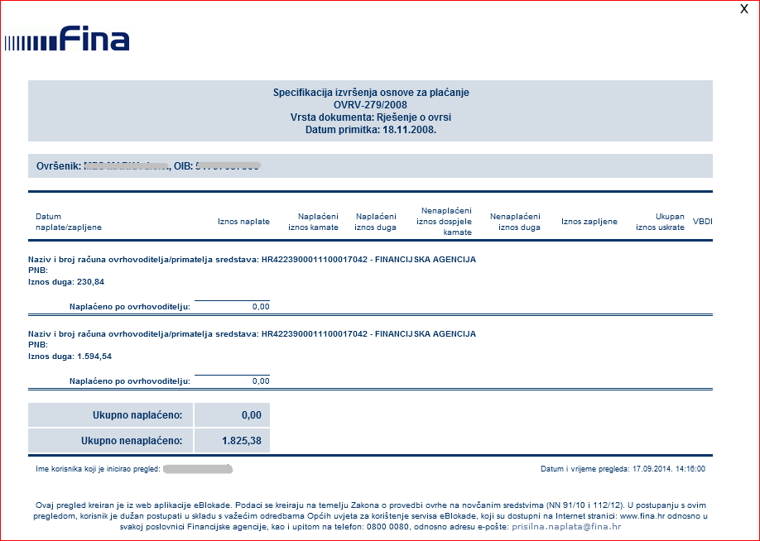 | 

